«Программная инженерия»  Лабораторная работа №2  Формализация требований | Выполнил:
 | Преподаватель: | Сафонова Е.В.
 | Дата выполнения:
 | Подпись преподавателя
Цель работы: Целью работы является получение навыков в формализации требований и разработке технического задания.
Задачи работы:
1. Сформулировать функциональные требования. Составить Requirement Diagram
2. Описать структуру базы данных. Составить ER Diagram
3. Оформить документ «Техническое задание» в соответствии с требованиями ГОСТ 19.201-78.

Ход работы:
1. Для реализации главной функции система выполняет следующие функции:
- организация системы сбора данных пациента через медицинскую информационную систему: общие данные пациента (данные амбулаторной карты – ФИО, пол, возраст), данные анамнеза (данные записей истории болезни пациента), данные лабораторной диагностики (анализы крови), данные инструментальной диагностики (электрокардиография (ЭКГ), эхокардиография (ЭхоКГ), ультразвуковая допплерография (УЗДГ) сосудов, сфигмография (СГ) сонной артерии, фонокардиография (ФКГ), апекс-кардиография (АКГ), реография (РеоГ)), данные функциональной диагностики (стресс-тесты на фоне физической активности);
- интеллектуальная обработка данных и извлечение необходимых параметров для анализа (возраст, пол, пульс, давление, тип боли в груди, холестерин, глюкоза в крови, числовое значение продолжительности ST-сегмента кардиограммы, наклон ST-сегмента на электрокардиограмме, стенокардия на фоне физической активности и др.);
- сохранение данных в БД;
- комплексный анализ параметров состояния сердечно-сосудистой системы пациента и прогноз заболевания сердца;
- информационное обеспечение заинтересованных сторон (главврача, врача-кардиолога): о текущем состоянии сердечно-сосудистой системы пациента, о динамике изменения ее состояния, о прогнозе заболевания пациента сердца пациента, сводные отчеты по медицинскому учреждению.
Вспомогательной функцией является функция аутентификации пользователей системы.
Бизнес-требования представлены на рисунке 1.
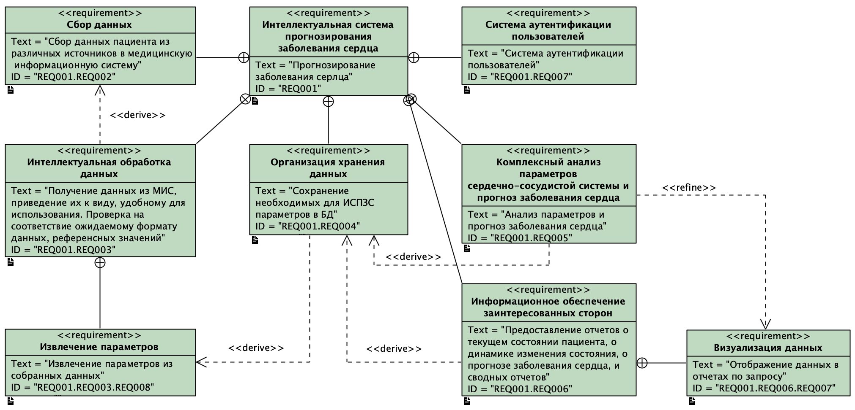
Рисунок 1 - Requirement Diagram
2. Структура базы данных представлена на рисунке 2.
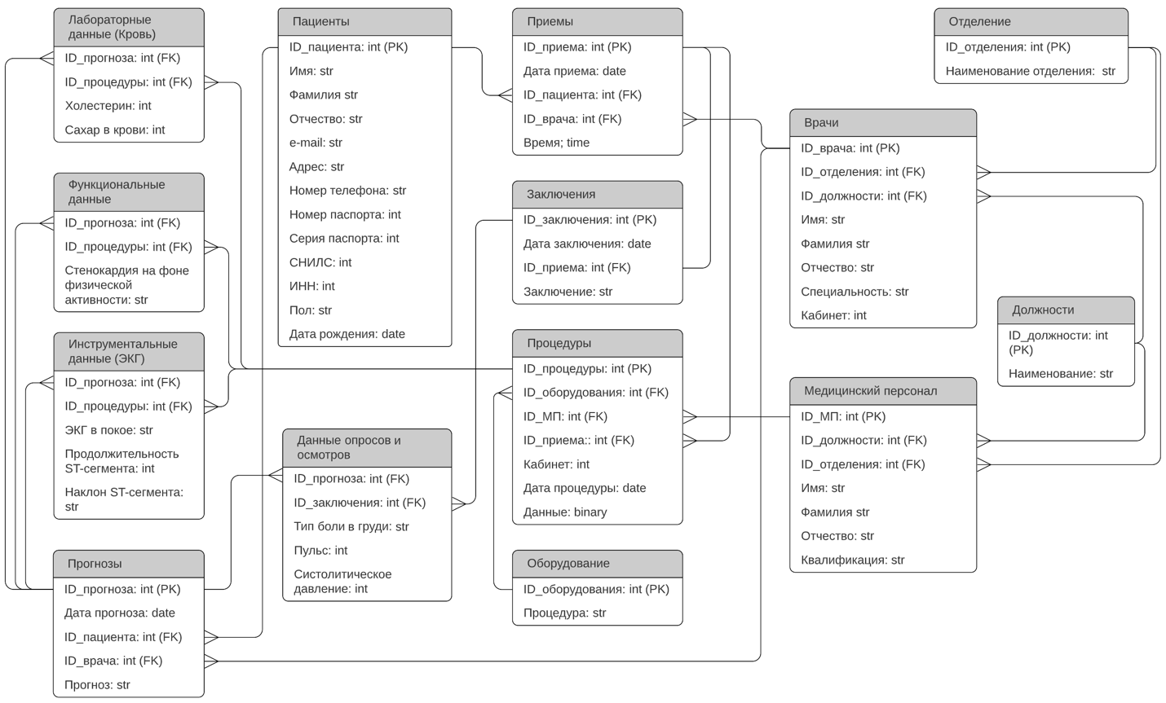
Рисунок 2 – ER диаграмма
Спецификации свойств атрибутов каждой сущности представлены в таблицах 1-14.
Таблица 1 – Спецификация свойств атрибутов сущности «Отделения»
Название | Тип данных | Длина | PK, FK | Описание
ID_отделения | Int | - | PK | ID отделения
Наименование отделения | Str | 255 | - | Наименование отделения

Таблица 2 – Спецификация свойств атрибутов сущности «Должности»
Название | Тип данных | Длина | PK, FK | Описание
ID_ должности | Int | - | PK | ID должности
Наименование должности | Str | 255 | - | Наименование должности

Таблица 3 – Спецификация свойств атрибутов сущности «Врачи»
Название | Тип данных | Длина | PK, FK | Описание
ID_врача | Int | - | PK | ID врача
ID_отделения | Int | - | FK | ID отделения
ID_ должности | Int | - | FK | ID должности
Имя | Str | 255 | - | Имя врача
Фамилия | Str | 255 | - | Фамилия врача
Отчество | Str | 255 | - | Отчество врача
Специальность | Str | 255 | - | Специальность (детская кардиология, ревматология, кардиохирургия)
Кабинет | Int | 4 | - | Номер кабинета

Таблица 4 – Спецификация свойств атрибутов сущности «Медицинский персонал»
Название | Тип данных | Длина | PK, FK | Описание
ID_МП | Int | - | PK | ID медицинского персонала
ID_отделения | Int | - | FK | ID отделения
ID_ должности | Int | - | FK | ID должности
Имя | Str | 255 | - | Имя МП
Фамилия | Str | 255 | - | Фамилия МП
Отчество | Str | 255 | - | Отчество МП
Квалификация | Str | 255 | - | Квалификация

Таблица 5 – Спецификация свойств атрибутов сущности «Пациенты»
Название | Тип данных | Длина | PK, FK | Описание
ID_МП | Int | - | PK | ID_пациента
Имя | Str | 255 | - | Имя пациента
Фамилия | Str | 255 | - | Фамилия пациента
Отчество | Str | 255 | - | Отчество пациента
e-mail | Str | 255 | - | Электронный адрес
Адрес | Str | 255 | - | Адрес пациента
Номер телефона | Int | - | - | Телефон пациента
Номер паспорта | Int | - | - | Номер паспорта
Серия паспорта | Int | - | - | Серия паспорта
Пол | Str | 1 | - | М/Ж
Дата рождения | Date | - | - | Дата рождения

Таблица 6 – Спецификация свойств атрибутов сущности «Приемы»
Название | Тип данных | Длина | PK, FK | Описание
ID_приема | Int | - | PK | ID приема
ID_врача | Int | - | FK | ID врача
ID_ пациента | Int | - | FK | ID пациента
Дата приема | Date | - | - | Дата приема
Время приема | Time | - | - | Время приема

Таблица 7 – Спецификация свойств атрибутов сущности «Заключения»
Название | Тип данных | Длина | PK, FK | Описание
ID_заключения | Int | - | PK | ID заключения
ID_приема | Int | - | FK | ID приема
Дата заключения | Date | - | - | Дата заключения
Заключение | Str | - | - | Описание состояния пациента и его диагноз

Таблица 8 – Спецификация свойств атрибутов сущности «Процедуры»
Название | Тип данных | Длина | PK, FK | Описание
ID_процедуры | Int | - | PK | ID процедуры
ID_приема | Int | - | FK | ID приема
ID_МП | Int | - | FK | Медперсонал, осуществляющий процедуру (забор крови, ЭКГ)
ID_ оборудования | Int | - | FK | Оборудование, на котором производятся исследования
Дата процедуры | Date | - | - | Дата проведения процедуры
Кабинет | Int | 4 | - | Номер кабинета
Данные | Бинарный файл | - | - | Результаты исследования

Таблица 9 – Спецификация свойств атрибутов сущности «Оборудование»
Название | Тип данных | Длина | PK, FK | Описание
ID_оборудования | Int | - | PK | Серийный номер
Исследования | Str | 255 | - | Исследования, выполняемые на данном оборудовании

Таблица 10 – Спецификация свойств атрибутов сущности «Данные опросов и осмотров»
Название | Тип данных | Длина | PK, FK | Описание
ID_заключения | Int | - | FK | ID заключения, из которого извлекаются данные осмотров и опросов
ID_прогноза | Int | - | FK | ID прогноза, в котором они используются
Тип боли в груди | Str | 3 | - | Тип боли в груди – TA (типичная стенокардия), ATA (атипичная стенокардия), NAP (не связанная со стенокардией), ASY (бессимптомная)
Систолическое давление | Int | - | - | Систолическое давление в спокойном состоянии
Пульс | Int | - | - | Максимальный пульс

Таблица 11 – Спецификация свойств атрибутов сущности «Функциональные исследования»
Название | Тип данных | Длина | PK, FK | Описание
ID_процедуры | Int | - | FK | ID процедуры, из которой извлекаются данные исследования
ID_прогноза | Int | - | FK | ID прогноза, в котором они используются
Стенокардия на фоне физической активности | Str | 1 | - | Стенокардия на фоне физической активности (Y (да), N (нет))

Таблица 12 – Спецификация свойств атрибутов сущности «Лабораторные исследования»
Название | Тип данных | Длина | PK, FK | Описание
ID_процедуры | Int | - | FK | ID процедуры, из которой извлекаются данные анализов
ID_прогноза | Int | - | FK | ID прогноза, в котором они используются
Холестерин | Int | - | - | Холестерин
Сахар в крови | Int | 1 | - | Уровень сахара в крови:  0 (нормальный),  1 (повышенный)

Таблица 13 – Спецификация свойств атрибутов сущности «Инструментальные исследования»
Название | Тип данных | Длина | PK, FK | Описание
ID_процедуры | Int | - | FK | ID процедуры, из которой извлекаются данные ЭКГ
ID_прогноза | Int | - | FK | ID прогноза, в котором они используются
ЭКГ в покое | Str | 10 | - | ЭКГ в покое  Normal (без изменений),  ST (имеющая ST-T- волны)
Продолжительность ST-сегмента | Int | - | - | Числовое значение продолжительности ST-сегмента кардиограммы
Наклон ST-сегмента | Str | 5 | - | Наклон ST-сегмента на электрокардиограмме  Flat (плоский),  Up (нисходящий),  Down (восходящий)

Таблица 14 – Спецификация свойств атрибутов сущности «Прогнозы»
Название | Тип данных | Длина | PK, FK | Описание
ID_прогноза | Int | - | PK | ID прогноза
ID_врача | Int | - | FK | ID врача
ID_ пациента | Int | - | FK | ID пациента
Дата прогноза | Date | - | - | Дата прогноза
Прогноз | Str | - | - | Полученный прогноз

Описание связей представлено в таблице 15.
Таблица 15 – Описание связей
Наименование | Связываемые объекты | Отображение
Получает | Пациент, Прогноз | 1:m
Приходит на | Пациент, Прием | 1:m
Включает | Прием, Заключение | 1:1
Содержит | Заключение, Данные опросов и осмотров | 1:1
Включает | Прием, Процедуры | 1:m
Осуществляет | Врач, Приемы | 1:m
Осуществляет | Врач, Прогнозы | 1:m
Имеет | Врач, должность | m:1
Включает | Отделение, Врач | 1:m
Включает | Отделение, Медицинский персонал | 1:m
Имеет | Медперсонал, Должность | m:1
Осуществляет | Медперсонал, Процедуры | 1:m
Выполняется на | Процедура, Оборудование | m:1
Содержит | Процедура, Лабораторные данные | 1:m
Содержит | Процедура, Функциональные данные | 1:m
Содержит | Процедура, Инструментальные данные | 1:m
Использует | Прогноз, Данные опросов и осмотров | 1:m
Использует | Прогноз, Лабораторные данные | 1:m
Использует | Прогноз, Инструментальные данные | 1:m
Использует | Прогноз, Функциональные данные | 1:m

Приложение А
Техническое задание
МИНОБРНАУКИ РОССИИ
Федеральное государственное бюджетное образовательное учреждение высшего образования
«ВОЛГОГРАДСКИЙ ГОСУДАРСТВЕННЫЙ ТЕХНИЧЕСКИЙ УНИВЕРСИТЕТ»
(ВолгГТУ) _____________________________________________________________________
им. В.И.Ленина пр-кт, 28, г. Волгоград, 400005, Телефон 23-00-76, факс 23-41-21 e-mail: rector@vstu.ru
http://www.vstu.ru
ОГРН 1023403440818
ОКПО 02068060
ИНН/КПП 3444049170/344401001

Версия № 1
«Сервис по прогнозированию заболеваний сердца»

Научный руководитель (Преподаватель)
к.т.н., ФИО ___________________
Ответственный исполнитель (Студент)
ФИО ___________________________

Волгоград 2025

Аннотация
Техническое задание на интеллектуальную систему «Сервис по прогнозированию заболеваний сердца».
Техническое задание разработано в соответствии с требованиями ГОСТ19.201-78.

Содержание
1 Введение 10
1.1 Наименование программы 10
2 Основания для разработки 10
2.1 Документы, на основании которых ведется проектирование 10
2.2 Организация, утвердившая документ, и дата утверждения 10
3 Назначение разработки 10
4 Требования к программе 11
4.1 Требования к функциональным характеристикам 11
4.1.1 Требования к составу выполняемых функций 11
4.1.2 Требования к организации входных данных 12
4.1.3 Требования к организации выходных данных 12
4.2 Требования к надежности 12
4.2.1 Требования к обеспечению надежного (устойчивого) функционирования программы 12
4.2.2 Время восстановления после отказа 13
4.2.3 Отказы из-за некорректных действий оператора 13
4.3 Условия эксплуатации 13
4.3.1 Требования к численности и квалификации персонала 13
4.4 Требования к составу и параметрам технических средств 13
4.5 Требования к информационной и программной совместимости 14
4.5.1 Требования к исходным кодам и языкам программирования 14
5 Требования к программной документации 14
5.1 Состав программной документации 14
6 Стадии и этапы разработки 14
6.1 Стадии разработки 14
6.2 Этапы разработки 15
6.3 Содержание работ по этапам 15
6.4 Сроки разработки 17
Приложение А Экранные формы 18

Введение

Наименование программы

Наименование интеллектуальной системы – веб-приложение «Cardio Desease Prediction», далее - приложение.

Основания для разработки

Документы, на основании которых ведется проектирование

Основанием для проведения разработки является курсовая работа по курсу Программная инженерия.

Организация, утвердившая документ, и дата утверждения

Документ утвердил преподаватель кафедры САПР и ПК ВолгГТУ Сафонова Е.В.
Дата утверждения документа: «09» февраля 2025 г.

Назначение разработки

Приложение предназначено для прогнозирования заболевания сердца по характеристикам пациента.

Требования к программе

Требования к функциональным характеристикам

Требования к составу выполняемых функций

Приложение должно обеспечивать возможность выполнения главной функции – прогнозирования заболевания сердца пациента с помощью веб-приложения.
Основными функциями являются:
а) ввод данных пациента:
- firstname (имя),
- lastname (фамилия),
- age (возраст, лет),
- sex (пол – M (мужской), F (женский)),
- chestPainType (тип боли в груди – TA (типичная стенокардия), ATA (атипичная стенокардия), NAP (не связанная со стенокардией ), ASY (бессимптомная)),
- restingBP (систолическое давление в спокойном состоянии),
- cholesterol (холестерин),
- fastingBS (сахар в крови – 0 (нормальный), 1 (повышенный)),
- restingECG (электрокардиограмма в покое – Normal (без изменений), ST (имеющая ST-T- волны)),
- maxHR (максимальный пульс),
- exerciseAngina (стенокардия на фоне физической активности – Y (да), N (нет)),
- oldpeak (числовое значение продолжительности ST-сегмента кардиограммы),
- ST_Slope (наклон ST-сегмента на электрокардиограмме – Flat (плоский), Up (нисходящий), Down (восходящий)),
- heartDisease (прогноз заболевания, при первоначальном вводе выставляется значение 0);
б) просмотр данных пациента и прогноза заболевания;
в) удаление данных пациента.
Вспомогательной функцией является аутентификация пользователя в системе.

Требования к организации входных данных

Входными данными приложения должны быть:
- введенные пользователем данные, описанные в п. 4.1.1.

Требования к организации выходных данных

Выходные данные приложения:
- heartDisease (прогноз заболевания 0 (нет), 1 (да)).

Требования к надежности

Требования к обеспечению надежного (устойчивого) функционирования программы

Надежное (устойчивое) функционирование приложения должно быть обеспечено совокупностью организационно-технических мероприятий, перечень которых приведен ниже:
- организацией бесперебойного питания технических средств;
- организацией доступа в интернет;
- использованием лицензионного программного обеспечения.

Время восстановления после отказа

Время восстановления после отказа, вызванного неисправностью технических средств, фатальным сбоем (крахом) операционной системы, не должно превышать времени, требуемого на устранение неисправностей технических средств и переустановки программных средств.

Отказы из-за некорректных действий оператора

Отказы приложения возможны вследствие некорректных действий оператора (пользователя) при взаимодействии с операционной системой. Во избежание возникновения отказов приложения по указанной выше причине должна быть обеспечена работа конечного пользователя без предоставления ему административных привилегий.

Условия эксплуатации

Требования к численности и квалификации персонала

Минимальное количество персонала, требуемого для работы приложения, должно составлять 1 штатная единица – пользователь приложения.

Требования к составу и параметрам технических средств

В состав технических средств должно входить устройство (персональный компьютер или мобильный телефон) с выходом в интернет. Системные программные средства, используемые приложением, должны быть представлены лицензионной локализованной версией операционной системы.

Требования к информационной и программной совместимости

Требования к исходным кодам и языкам программирования

Серверная часть выполняется с помощью языка программирования Python. Используется фреймворк Django. Аутентификация пользователей производится посредством Django ﻿framework с использованием экранных форм Django-rest-framework.

Требования к программной документации

Состав программной документации

Состав программной документации должен включать в себя техническое задание на разработку и проектирование программы (ГОСТ-19), руководство пользователя и исходные коды программы.

Стадии и этапы разработки

Стадии разработки

Разработка должна быть проведена в четыре стадии:
- обследование объекта автоматизации;
- разработка технического задания;
- рабочее проектирование;
- реализация и тестирование приложения;
- введение в эксплуатацию.

Этапы разработки

На стадии обследования объекта автоматизации должны быть выполнены этапы обследования объекта автоматизации и анализ требований пользователя.
На стадии разработки технического задания должны быть выполнены этапы разработки, согласования и утверждения настоящего технического задания.
На стадии рабочего проектирования должны быть выполнены этапы подбора датасета для прогнозирования, анализ наиболее эффективной прогнозной модели и выбор архитектуры решения, удовлетворяющего требованиям к системе.
На стадии реализации и тестирования приложения должны быть выполнены этапы разработки, тестирования, отладки приложения и исправление ошибок.
На стадии внедрения в эксплуатацию должно быть выполнены этапы разработки программной документации и испытания приложения.

Содержание работ по этапам

На этапе обследования объекта автоматизации и анализа требований пользователя должен быть описан бизнес-процесс и его декомпозиция в нотации IDEF0 и описана карта потоков данных в нотации DFD.
На этапе разработки ТЗ должны быть выполнены перечисленные ниже работы:
- постановка задачи;
- определение и уточнение требований к техническим средствам;
- определение требований к приложению;
- определение стадий, этапов и сроков разработки приложения и документации на него;
- выбор языков программирования;
- согласование и утверждение технического задания.
На этапе выбора архитектуры решения, удовлетворяющего требованиям к системе, должна быть описана структура базы данных.
На этапе разработки приложения должны быть выполнены перечисленные ниже работы:
- разработка веб-сервиса;
- разработка прогнозной модели;
- разработка REST API для подключения сторонних систем к сервису с аутентификацией пользователей.
На этапе разработки программной документации должна быть выполнена разработка программных документов в соответствии с требованиями ГОСТ 19.101-77. Предварительный состав программной документации – настоящее Техническое задание.
На этапе испытаний приложения должны быть выполнены перечисленные ниже виды работ:
- разработка, согласование и утверждение порядка и методики испытаний;
- проведение приемо-сдаточных испытаний;
- корректировка приложения и программной документации по результатам испытаний.

Сроки разработки

Проектирование приложения должно включать в себя стадии, приведенные в таблице 1.
Таблица 1 – Сроки выполнения работ
Обследование объекта автоматизации
Разработка технического задания
Рабочее проектирование
Реализация и тестирование веб-приложения
Введение в эксплуатацию

Приложение А
Экранные формы
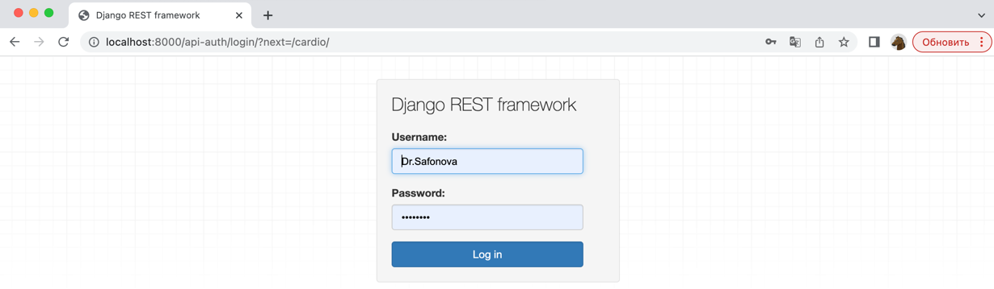
Рисунок 1. Экранная форма аутентификации пользователя
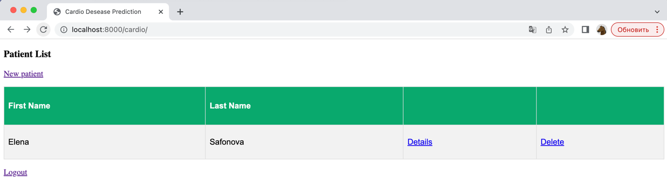
Рисунок 2. Экранная форма вывода записей пациентов

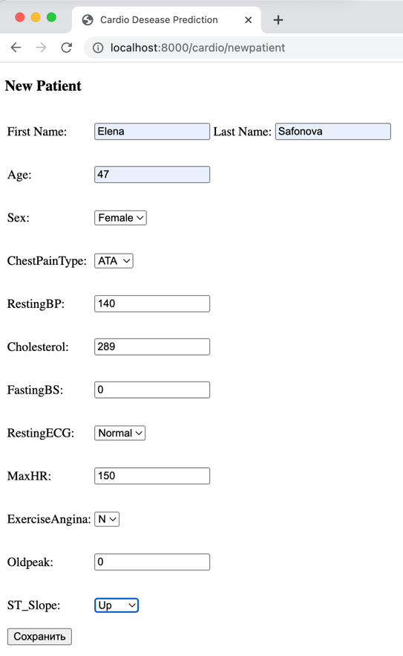
Рисунок 3. Экранная форма добавления нового пациента

